文档编号 | IAAS-DDS 002
文档版本 | 1.0
拟制人 | 徐光柳
日期 | 2016.3.20

EayunCloud公有云业务管理平台
（ECMC权限管理）
概要设计说明书

变更说明
日期 | 版本 | 变更位置 | 变更说明 | 作者
2016．3．23 | 0.1 |  | 新建 | 祝军

目 录
变更说明 2
目 录 3
1. 概述 5
1.1. 功能概述 5
1.2. 定义、缩略语 5
1.3. 参考资料 5
2. 业务分析 6
2.1. 关键业务用例 6
2.1.1. 运维人员用例 6
2.1.2. 研发人员用例 6
2.2. 关键业务流程 7
3. Controller设计 8
3.1. 模块规划 8
3.2. EcmcSysDepartmentController（/ecmc/sys/depart） 9
3.2.1. getDepartTreeGrid（/getDepartTreeGrid） 9
3.2.2. getDepartTree（/getDepartTree） 11
3.2.3. createDepart（/createDepart） 12
3.2.4. modifyDepart（/modifyDepart） 12
3.3. EcmcSysUserController（/ecmc/sys/user） 13
3.3.1. findUserList（/findUserList） 13
3.3.2. getUserDetail（/getUserDetail） 14
3.3.3. createUser（/createUser） 15
3.3.4. modifyUser（/modifyUser） 15
3.3.5. deleteUser（/deleteUser） 16
3.4. EcmcSysRoleController（/ecmc/sys/role） 16
3.4.1. findRoleList（/findRoleList） 16
3.4.2. getRoleDetail（/getRoleDetail） 17
3.4.3. createRole（/createRole） 18
3.4.4. modifyRole（/modifyRole） 18
3.4.5. deleteRole（/deleteRole） 19
3.4.6. saveRoleAuth（/saveRoleAuth） 19
3.5. EcmcSysAuthorityController（/ecmc/sys/authority） 20
3.5.1. findAuthorityList（/findAuthorityList） 20
3.5.2. createAuthority（/createAuthority） 21
3.5.3. modifyAuthority（/modifyAuthority） 21
3.5.4. deleteAuthority（/deleteAuthority） 22
3.6. EcmcSysMenuController（/ecmc/sys/menu） 22
3.6.1. getMenuTreeGrid（/getMenuTreeGrid） 22
3.6.2. createMenu（/createMenu） 24
3.6.3. modifyMenu（/modifyMenu） 24
3.6.4. deleteMenu（/deleteMenu） 25
4. Model设计 25
4.1. BaseEcmcSysDepartment 25
4.2. BaseEcmcSysUser 26
4.3. BaseEcmcSysRole 27
4.4. BaseEcmcSysAuthority 28
5. Service设计 28
5.1. 类设计 28
5.1.1. 模块类图 28
5.1.2. 关键逻辑时序图 29
5.1.3. 模块类说明 29
5.2. 部门服务（EcmcSysDepartmentService） 29
5.3. 用户服务（EcmcSysUserService） 30
5.4. 角色服务（EcmcSysRoleService） 32
5.5. 权限服务（EcmcSysAuthorityService） 33
5.6. 菜单服务（EcmcSysMenuService） 35

概述

功能概述
包括ECMC专有的 部门管理、用户管理、角色管理、菜单管理、权限管理。

定义、缩略语

参考资料
- 《ECMC权限控制.doc》

业务分析

关键业务用例

运维人员用例
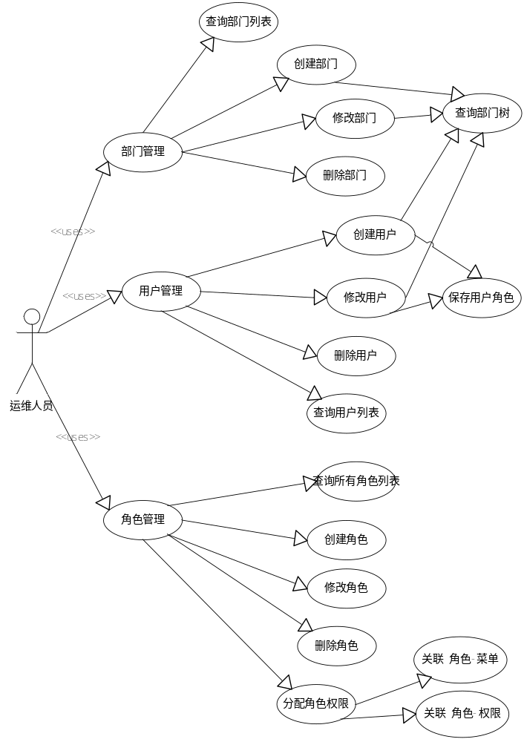

研发人员用例

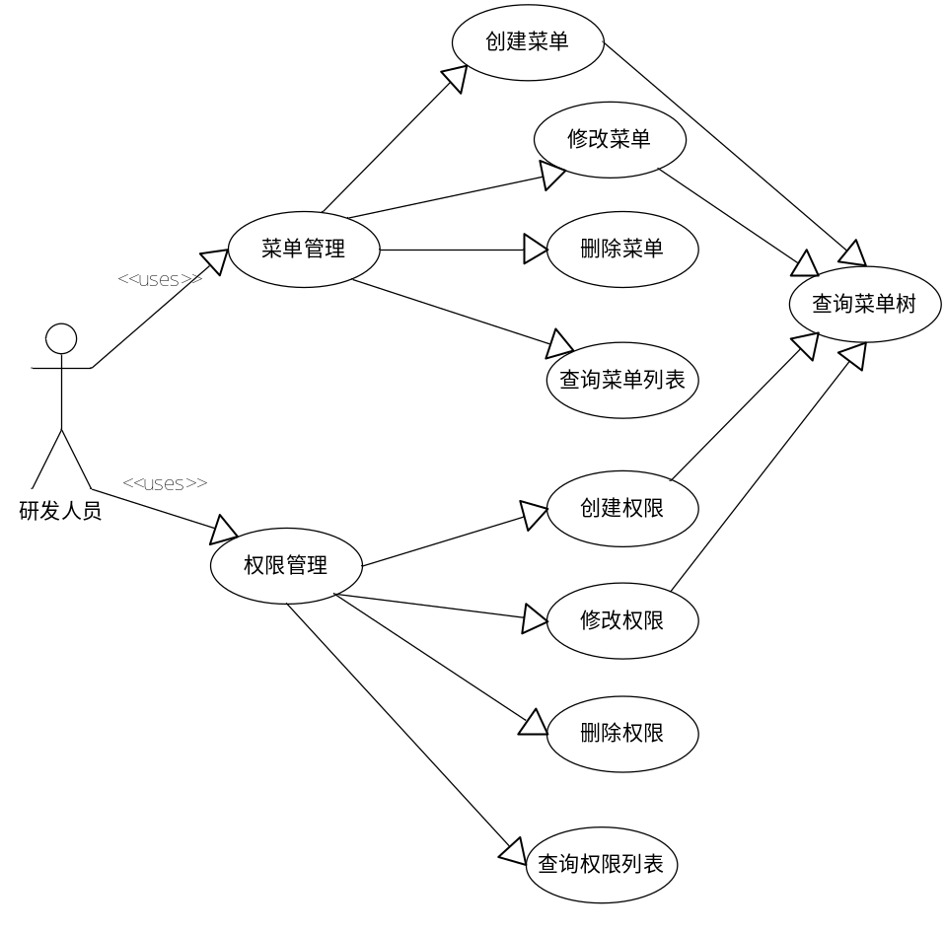

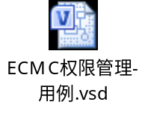

关键业务流程

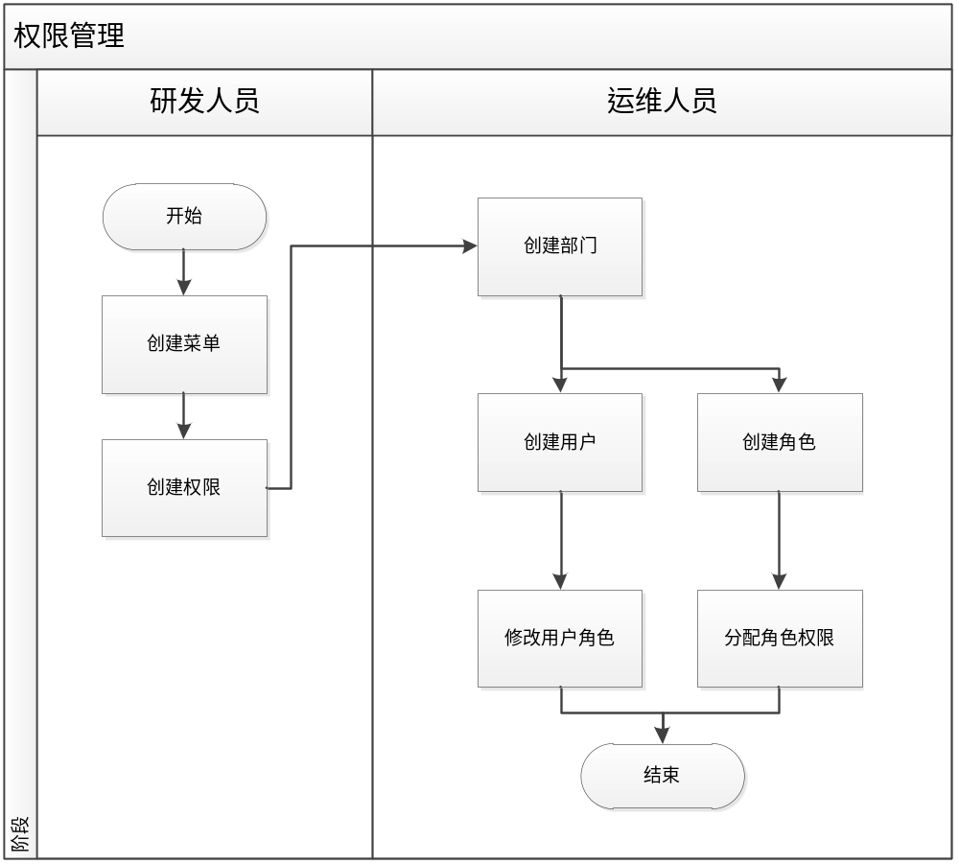
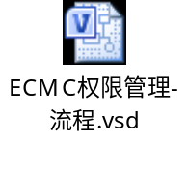

Controller设计

模块规划
菜单资源 | Controller类名 | 备注
部门管理 | com.eayun.ecmcdepartment.controller.EcmcSysDepartmentController
用户管理 | com.eayun.ecmcuser.controller.EcmcSysUserController
角色管理 | com.eayun.ecmcrole.controller.EcmcSysRoleController
权限管理 | com.eayun.ecmcauthority.controller.EcmcSysAuthorityController
菜单管理 | com.eayun.ecmcmenu.controller.EcmcSysMenuController

EcmcSysDepartmentController（/ecmc/sys/depart）

getDepartTreeGrid（/getDepartTreeGrid）
说明 | 获取所有部门的列表，列表项按部门父子关系排列，用来实现表格的第一列为层级树状结构
URL | /ecmc/sys/depart/getDepartTreeGrid.do
方式 | post
Post数据
返回Json | [{  "id": "111",  "name": "易云",  "description": "北京易云股份",  "parentid": null,  "address": "北京理工",  "tel": "010-55555555",  "linkman": "XX",  "code": "001",  "fax": "010-123654",  "children": [{  "id": "222",  "name": "公有云事业部",  "description": "公有云",  "parentid": 111,  "address": "北京理工",  "tel": "010-66666666",  "linkman": "XX",  "code": "002",  "fax": "010-123654",  "children": [{  "id": "333",  "name": "eayuncloud",  "description": "公有云Cloud研发部",  "parentid": 222,  "address": "北京理工",  "tel": "010-7777777",  "linkman": "XX",  "code": "003",  "fax": "010-123654",  "children": [{  "id": "4444",  "name": "eayuncloud 成都",  "description": "公有云Cloud研发部 成都分部",  "parentid": 333,  "address": "成都软件园",  "tel": "010-88888888",  "linkman": "XX",  "code": "004",  "fax": "028-123654"  }]  }]  },  {  "id": "555",  "name": "私有云事业部",  "description": "私有云",  "parentid": 111,  "address": "北京",  "tel": "010-99999999",  "linkman": "XX",  "code": "005",  "fax": "010-123654",  "children": [{  "id": "666",  "name": "私有云实施部",  "description": "私有云实施部",  "parentid": 555,  "address": "北京",  "tel": "010-78787878",  "linkman": "XX",  "code": "006",  "fax": "010-123654"  }]  }]  }]

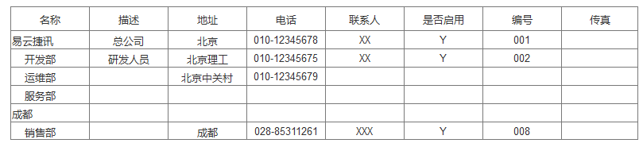

getDepartTree（/getDepartTree）
说明 | 获取所有部门的树结构，数据项按部门父子关系排列，适用于创建部门、修改部门时选择父级部门，创建用户、修改用户时选择部门。
URL | /ecmc/sys/depart/getDepartTree.do
方式 | post
Post数据
返回Json | [{  "id": "111",  "name": "易云",  "description": "北京易云股份",  "parentid": null,  "children": [{  "id": "222",  "name": "公有云事业部",  "description": "公有云",  "parentid": 111,  "children": [{  "id": "333",  "name": "eayuncloud",  "description": "公有云Cloud研发部",  "parentid": 222  "children": [{  "id": "4444",  "name": "eayuncloud 成都",  "description": "公有云Cloud研发部 成都分部",  "parentid": 333  }]  }]  },  {  "id": "555",  "name": "私有云事业部",  "description": "私有云",  "parentid": 111,  "children": [{  "id": "666",  "name": "私有云实施部",  "description": "私有云实施部",  "parentid": 555  }]  }]  }]

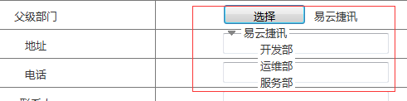

createDepart（/createDepart）
说明 | 创建部门
URL | /ecmc/sys/depart/createDepart.do
方式 | post
Post数据 | {  "name": "易云",  "description": "北京易云股份",  "parentid": null,  "address": "北京理工",  "tel": "010-55555555",  "linkman": "XX",  "code": "001",  "fax": "010-123654"  }
返回Json | 成功：  {  “respCode”:”000000”  }  失败：  {  “respCode”:” 010120”  }

modifyDepart（/modifyDepart）
说明 | 编辑部门
URL | /ecmc/sys/depart/modifyDepart.do
方式 | post
Post数据 | {  "id": "111",  "name": "易云",  "description": "北京易云股份",  "parentid": null,  "address": "北京理工",  "tel": "010-55555555",  "linkman": "XX",  "code": "001",  "fax": "010-123654"  }
返回Json | 成功：  {  “respCode”:”000000”  }  失败：  {  “respCode”:” 010120”  }

checkDepartName（/checkDepartName）
说明 | 检查部门名称
URL | /ecmc/sys/depart/checkDepartName.do
方式 | post
Post数据 | {  "departName": "易云"  }
返回Json | 成功：  {  “respCode”:”000000”  }  失败：  {  “respCode”:” 010120”  }

EcmcSysUserController（/ecmc/sys/user）

findUserList（/findUserList）
说明 | 查询用户列表
URL | /ecmc/sys/user/findUserList.do
方式 | get
Post数据 | {  "departId": "111" //部门id可选  }
返回Json | [{  "id": "111",  "account": "abc",  "name": "张三",  "tel": "15988888888",  "mail": "zs@eayun.com",  "departId": "1111",  "departName": "易云",  "sex": 1,  "roles": [{  "id": "111",  "name": "超级管理员"  },  {  "id": "222",  "name": "运维人员"  }]  },  {  "id": "222",  "account": "bbb",  "name": "李四",  "tel": "15988888888",  "mail": "s@eayun.com",  "departId": "1111",  "departName": "易云",  "sex": 0,  "roles": [{  "id": "333",  "name": "研发人员"  }]  },  {  "id": "333",  "account": "ccc",  "name": "王五",  "tel": "010-25689758",  "mail": "w@eayun.com",  "departId": "1111",  "departName": "易云",  "sex": 1,  "roles": [{  "id": "222",  "name": "运维人员"  }]  }]

getUserDetail（/getUserDetail）
说明 | 获取用户详细信息
URL | /ecmc/sys/user/getUserDetail.do
方式 | get
Post数据 | {  "userId": "111"  }
返回Json | {  "id": "333",  "account": "ccc",  "name": "王五",  "tel": "010-25689758",  "mail": "w@eayun.com",  "departId": "1111",  "departName": "易云",  "sex": 1,  "roles": [{  "id": "111",  "name": "超级管理员"  },  {  "id": "222",  "name": "运维人员"  }]  }

createUser（/createUser）
说明 | 创建用户
URL | /ecmc/sys/user/createUser.do
方式 | post
Post数据 | {  "account": "abc",  "password": "123456",  "name": "张三",  "tel": "15988888888",  "mail": "zs@eayun.com",  "departId": "1111",  "sex": 1,  "roles": ["roleId11111", "roleId2222"]  }
返回Json | 成功：  {  “respCode”:”000000”  }  失败：  {  “respCode”:” 010120”  }
account不能重复

modifyUser（/modifyUser）
说明 | 修改用户
URL | /ecmc/sys/user/modifyUser.do
方式 | post
Post数据 | {  "id": "111",  "account": "abc",  "name": "张三",  "tel": "15988888888",  "mail": "zs@eayun.com",  "departId": "1111",  "sex": 1  "roles": ["roleId11111", "roleId2222"]  }
返回Json | 成功：  {  “respCode”:”000000”  }  失败：  {  “respCode”:” 010120”  }

deleteUser（/deleteUser）
说明 | 删除用户
URL | /ecmc/sys/user/deleteUser.do
方式 | post
Post数据 | {  "userId": "111",  }
返回Json | 成功：  {  “respCode”:”000000”  }  失败：  {  “respCode”:” 010120”  }

EcmcSysRoleController（/ecmc/sys/role）

findRoleList（/findRoleList）
说明 | 查询角色列表
URL | /ecmc/sys/role/findRoleList.do
方式 | get
Post数据
返回Json | [{  "id": "111",  "name": "超级管理员",  "description": "super admin",  "createTime": 1430034153555,  "enableflag": 1  },  {  "id": "222",  "name": "运维人员",  "description": "operator",  "createTime": 1430034153555,  "enableflag": 1  },  {  "id": "333",  "name": "研发人员",  "description": "devloper",  "createTime": 1430034153555,  "enableflag": 1  }]

getRoleDetail（/getRoleDetail）
说明 | 查询角色详情，用于编辑或查询角色权限
URL | /ecmc/sys/role/getRoleDetail.do
方式 | get
Post数据
返回Json | {  "id": "111",  "name": "超级管理员",  "description": "super admin",  "createTime": 1430034153555,  "enableflag": 1,  "menus": [{  "id": "111",  "name": "公有云业务管理"  },  {  "id": "222",  "name": "云主机管理"  }],  "authorities": [{  "id": "111",  "name": "创建云主机"  },  {  "id": "222",  "name": "修改云主机"  }]  }

createRole（/createRole）
说明 | 创建用户
URL | /ecmc/sys/role/createRole.do
方式 | post
Post数据 | {  "name": "运维人员",  "description": "operator",  "enableFlag": 1  }
返回Json | 成功：  {  “respCode”:”000000”  }  失败：  {  “respCode”:” 010120”  }

modifyRole（/modifyRole）
说明 | 修改用户
URL | /ecmc/sys/role/modifyRole.do
方式 | post
Post数据 | {  "id": "222",  "name": "运维人员",  "description": "operator",  "enableflag": 1  }
返回Json | 成功：  {  “respCode”:”000000”  }  失败：  {  “respCode”:” 010120”  }

deleteRole（/deleteRole）
说明 | 删除用户
URL | /ecmc/sys/role/deleteRole.do
方式 | post
Post数据 | {  "roleId": "111",  }
返回Json | 成功：  {  “respCode”:”000000”  }  失败：  {  “respCode”:” 010120”  }
删除角色，判断下面是否有用户。需要先解绑。返回errorMsg

saveRoleAuth（/saveRoleAuth）
说明 | 保存角色的权限数据，包括菜单和权限
URL | /ecmc/sys/role/saveRoleAuth.do
方式 | post
Post数据 | {  "roleId": "111",  "menus": ["meneId111", "meneId222", "meneId333"],  "authorities": ["authId111", "authId222", "authId333"]  }
返回Json | 成功：  {  “respCode”:”000000”  }  失败：  {  “respCode”:” 010120”  }

EcmcSysAuthorityController（/ecmc/sys/authority）

findAuthorityList（/findauthoritylist）
说明 | 查询权限列表
URL | /ecmc/sys/authority/findauthoritylist.do
方式 | get
Post数据 | {  "menuId": "111" // 菜单id可选  }
返回Json | [{  "id": "111",  "name": "创建云主机",  "description": "创建云主机",  "createTime": 1430034153555,  "enableFlag": 1,  "permission": "ui:addVm; http:/ecmc/vm/createVm.do",  "menuId": "menuId111",  "menuName": "云主机管理"  },  {  "id": "222",  "name": "删除云主机",  "description": "删除云主机",  "createTime": 1430034153555,  "enableFlag": 1,  "permission": "ui:deleteVm; http:/ecmc/vm/deleteVm.do",  "menuId": "menuId111",  "menuName": "云主机管理"  },  {  "id": "333",  "name": "查询云主机",  "description": "查询云主机",  "createTime": 1430034153555,  "enableFlag": 1,  "permission": "http:/ecmc/vm/find.do",  "menuId": "menuId111",  "menuName": "云主机管理"  }]

createAuthority（/createauthority）
说明 | 创建权限
URL | /ecmc/sys/authority/createauthority.do
方式 | post
Post数据 | {  "name": "创建云主机",  "description": "创建云主机",  "enableFlag": 1,  "permission": "ui:addVm; http:/ecmc/vm/createVm.do",  "menuId": "menuId111"  }
返回Json | 成功：  {  “respCode”:”000000”  }  失败：  {  “respCode”:” 010120”  }

modifyAuthority（/modifyauthority）
说明 | 修改权限
URL | /ecmc/sys/authority/modifyauthority.do
方式 | post
Post数据 | {  "id": "111",  "name": "创建云主机",  "description": "创建云主机"  "enableflag": 1,  "permission": "ui:addVm; http:/ecmc/vm/createVm.do",  "menuId": "menuId111"  }
返回Json | 成功：  {  “respCode”:”000000”  }  失败：  {  “respCode”:” 010120”  }

deleteAuthority（/deleteauthority）
说明 | 删除用户
URL | /ecmc/sys/authority/deleteauthority.do
方式 | post
Post数据 | {  "authorityId": "111",  }
返回Json | 成功：  {  “respCode”:”000000”  }  失败：  {  “respCode”:” 010120”  }

EcmcSysMenuController（/ecmc/sys/menu）

getMenuTreeGrid（/getmenutreegrid）
说明 | 获取菜单树形列表，数据项根据父子关系和排序号 排序。嵌套结构
URL | /ecmc/sys/menu/getmenutreegrid.do
方式 | get
Post数据
返回Json | [{  "id": "111",  "name": "云资源管理",  "description": "云资源管理",  "createTime": 1430034153555,  "enableFlag": 1,  "url": null,  "icon": "图标地址",  "parentId": null,  "orderNo": 1,  "children": [{  "id": "222",  "name": "云主机管理",  "description": "云主机管理",  "createTime": 1430034153555,  "enableFlag": 1,  "url": "#/cloud/vm",  "icon": "图标地址",  "parentId": "111",  "orderNo": 2  },  {  "id": "333",  "name": "云网络管理",  "description": "云网络管理",  "createTime": 1430034153555,  "enableflag": 1,  "url": "#/cloud/network",  "icon": "图标地址",  "parentid": "111",  "orderNo": 3  }]  }]

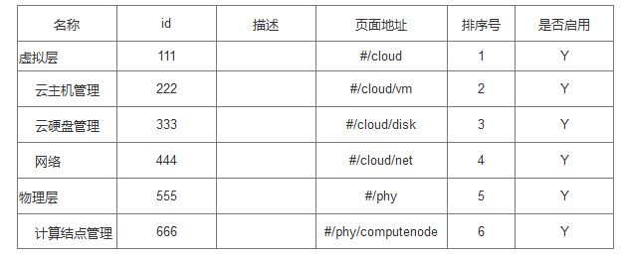

createMenu（/createmenu）
说明 | 创建菜单
URL | /ecmc/sys/menu/createmenu.do
方式 | post
Post数据 | {  "name": "云主机管理",  "description": "云主机管理",  "enableFlag": 1,  "url": "#/cloud/vm",  "icon": "图标地址",  "parentId": "111",  "orderNo": 2  }
返回Json | 成功：  {  “respCode”:”000000”  }  失败：  {  “respCode”:” 010120”  }

增加图标,上传,fastDFS

modifyMenu（/modifymenu）
说明 | 修改菜单
URL | /ecmc/sys/menu/modifymenu.do
方式 | post
Post数据 | {  "id": "222",  "name": "云主机管理",  "description": "云主机管理",  "enableFlag": 1,  "url": "#/cloud/vm",  "icon": "图标地址", //为null表示未设置图标  "parentId": "111",  "orderNo": 2  }
返回Json | 成功：  {  “respCode”:”000000”  }  失败：  {  “respCode”:” 010120”  }

deleteMenu（/deletemenu）
说明 | 删除菜单
URL | /ecmc/sys/menu/deletemenu.do
方式 | post
Post数据 | {  "menuId": "111"  }
返回Json | 成功：  {  “respCode”:”000000”  }  失败：  {  “respCode”:” 010120”  }

Model设计

BaseEcmcSysDepartment
private String id; //ID

@Column(name = "name", length = 100)
private String name; //名称

@Column(name = "description", length = 300)
private String description; //描述

@Column(name = "parentid", length = 32)
private String parentId; //父级ID

@Column(name = "address", length = 100)
private String address; //地址

@Column(name = "tel", length = 50)
private String tel; //电话

@Column(name = "linkman", length = 50)
private String linkMan; //联系人

@Temporal(TemporalType.TIMESTAMP)
@Column(name = "createtime", nullable = false, length = 19)
private Date createTime; //创建时间

@Column(name = "createdby", length = 32)
private String createdBy; //创建者ID

@Column(name = "enableflag", length = 1)
private boolean enablFflag; //是否启用

@Column(name = "code", length = 50)
private String code; //编号

@Column(name = "fax", length = 50)
private String fax;

BaseEcmcSysUser
private String id; //ID

@Column(name = "account", length = 32)
private String account; //登录帐号

@Column(name = "name", length = 50)
private String name; //名称、姓名

@Column(name = "password", length = 50)
private String password; //密码

@Column(name = "tel", length = 100)
private String tel; //联系电话

@Column(name = "mail", length = 50)
private String mail; //邮箱

@Column(name = "depart_id", length = 32)
private String departId; //部门id

@Temporal(TemporalType.TIMESTAMP)
@Column(name = "createtime", nullable = false, length = 19)
private Date createTime; //创建时间

@Column(name = "createdby", length = 32)
private String createdBy; //创建者ID

@Column(name = "enableflag", length = 1)
private boolean enableFlag; //是否启用

@Column(name = "salt", length = 20)
private String salt; //密码干扰串

@Column(name = "sex", length = 1)
private Character sex;

BaseEcmcSysRole
private String id; //ID

@Column(name = "name", length = 100)
private String name; //名称

@Column(name = "description", length = 300)
private String description; //描述

@Temporal(TemporalType.TIMESTAMP)
@Column(name = "createtime", nullable = false, length = 19)
private Date createTime; //创建时间

@Column(name = "createdby", length = 32)
private String createdBy; //创建者ID

@Column(name = "enableflag", length = 1)
private boolean enableFlag; //是否启用

BaseEcmcSysAuthority
private String id; //id

@Column(name = "name", nullable = false, length = 100)
private String name; 名称

@Column(name = "description", length = 300)
private String description; //描述

@Temporal(value = TemporalType.TIMESTAMP)
@Column(name = "createtime")
private Date createtime; //创建时间

@Column(name = "createdby", length = 32)
private String createdBy; //创建者ID

@Column(name = "enableflag", length = 1)
private Character enableFlag; //是否启用

@Column(name = "permission")
private String permission; //许可

@Column(name = "menu_id", length = 32)
private String menuId; //菜单

Service设计

类设计

模块类图

关键逻辑时序图

模块类说明
类名 | 说明
com.eayun.ecmcdepartment.service.EcmcSysDepartmentService | 部门服务
com.eayun.ecmcuser.service.EcmcSysUserService | 用户服务
com.eayun.ecmcrole.service.EcmcSysRoleService | 角色服务
com.eayun.ecmcauthority.service.EcmcSysAuthorityService | 权限服务
com.eayun.ecmcmenu.service.EcmcSysMenuService | 菜单服务

部门服务（EcmcSysDepartmentService）
/**
* 添加部门信息
* @param 部门对象
* @return
*/
public BaseEcmcSysDepartment addDepartment(BaseEcmcSysDepartment department) throws AppException;
不能重名；

/**
* 删除部门信息
* @param 部门id
* @return
*/
public void delDepartment(String departmentId) throws AppException;
部门删除，有子级不能删除，有提示信息。

/**
* 更新部门信息
* @param 部门对象
* @return
*/
public BaseEcmcSysDepartment updateDepartment(BaseEcmcSysDepartment department) throws AppException;

/**
* 查询全部部门信息（分页）
* @param
* @return
*/
public Iterable<BaseEcmcSysDepartment> findAllDepartment() throws AppException;

/**
* 验证部门名称
* @param
* @return
*/
public boolean checkDepartmentName(String departmentName) throws AppException;

/**
* 根据部门名称查询
* @param
* @return
*/
public BaseEcmcSysDepartment findDepartmentById(String departmentId) throws AppException;

用户服务（EcmcSysUserService）
/**
* 添加用户信息
*
* @param 用户对象
* @return
*/
public BaseEcmcSysUser addUser(BaseEcmcSysUser user, List<String> roleIds) throws AppException;

/**
* 删除用户信息
*
* @param 用户ID
* @return
*/
public void delUser(String userId) throws AppException;

/**
* 更新用户信息
*
* @param 用户对象
* @return
*/
public BaseEcmcSysUser updateUser(BaseEcmcSysUser user, List<String> roleIds) throws AppException;

/**
* 验证用户名称
*
* @param 用户名称
* @return
*/
public boolean checkUserName(String userName) throws AppException;

/**
* 通过用户名查询用户
*
* @param 用户名称
* @return
*/
public BaseEcmcSysUser findUserByName(String userName) throws AppException;

/**
* 根据部门ID查询用户
*
* @param 部门ID
* @return
*/
public List<BaseEcmcSysUser> findUserByDepartmentId(String departmentId) throws AppException;

/**
* 根据ID查询用户
*
* @param 用户ID
* @return
*/
public BaseEcmcSysUser findUserById(String userId) throws AppException;

角色服务（EcmcSysRoleService）

/**
* 添加角色信息
* @param 角色对象
* @return
*/
public BaseEcmcSysRole addRole(BaseEcmcSysRole role) throws AppException;

/**
* 删除角色信息
* @param 角色id
* @return
*/
public void delRole(String roleId) throws AppException;

/**
* 更新角色信息
* @param 角色对象
* @return
*/
public BaseEcmcSysRole updateRole(BaseEcmcSysRole role) throws AppException;

/**
* 验证角色名称
* @param 角色名称
* @return
*/
public boolean checkRoleName(String roleName) throws AppException;

/**
* 根据ID查询角色
* @param 角色ID
* @return
*/
public BaseEcmcSysRole findRoleById(String roleId) throws AppException;

/**
* 根据所有角色
* @param
* @return
*/
public Iterable<BaseEcmcSysRole> findAllRole() throws AppException;

/**
* 根据用户查询角色
* @param
* @return
*/
public List<BaseEcmcSysRole> findRolesByUserId(String userId) throws AppException;

/**
* 保存/修改 角色菜单 和权限
* @param sysRoleMenuList
* @throws Exception
*/
public void saveSysRoleMenuAndAuthority(String roleId, List<BaseEcmcSysRoleMenu> sysRoleMenuList, List<BaseEcmcSysRoleAuth> sysRoleAuths) throws Exception;

权限服务（EcmcSysAuthorityService）
/**
* 添加权限
* @param auth
*/
public void addSysAuthority(BaseEcmcSysAuthority auth);

/**
* 查询角色拥有的权限
* @param roleId
* @return
* @throws Exception
*/
public List<BaseEcmcSysAuthority> findSysAutorityByRoleId(String roleId) throws Exception;

/**
* 查询角色集合拥有的权限
* @param roleId
* @return
* @throws Exception
*/
public List<BaseEcmcSysAuthority> findSysAuthorityByRoleIds(List<String> roleIds) throws Exception;

/**
* 删除权限
* @param authId
* @throws Exception
*/
public void deleteSysAuthority(String authId) throws Exception;

/**
* 修改权限
* @param auth
* @throws Exception
*/
public void updateSysAuthority(BaseEcmcSysAuthority auth) throws Exception;

/**
* 查询单个权限
* @param authId
* @return
* @throws Exception
*/
public BaseEcmcSysAuthority getSysAuthorityById(String authId) throws Exception;

/**
* 查询某菜单下的权限列表
* @param menuId
* @return
* @throws Exception
*/
public List<BaseEcmcSysAuthority> findSysAuthorityByMenuId(String menuId) throws Exception;

菜单服务（EcmcSysMenuService）

/**
* 添加菜单
* @param ecmcSysMenu
* @throws Exception
*/
public void addSysMenu(BaseEcmcSysMenu ecmcSysMenu) throws Exception;

/**
* 查询所有菜单
* @return
* @throws Exception
*/
public List<BaseEcmcSysMenu> getAllSysMenuList() throws Exception;

/**
* 删除菜单
* @param menuId
* @throws Exception
*/
public void deleteSysMenu(String menuId) throws Exception;
有下级的不能删，有权限的不能删。

/**
* 修改菜单
* @param ecmcSysMenu
* @throws Exception
*/
public void updateSysMenu(BaseEcmcSysMenu ecmcSysMenu) throws Exception;

/**
* 获取单个菜单
* @param menuId
* @return
* @throws Exception
*/
public BaseEcmcSysMenu getSysMenuById(String menuId) throws Exception;

/**
* 查询角色菜单信息
* @param roleId
* @return
* @throws Exception
*/
public List<BaseEcmcSysRoleMenu> findRoleMenuByRoleId(String roleId) throws Exception;

/**
* 查询多角色菜单信息
* @param roleIds
* @return
* @throws Exception
*/
public List<BaseEcmcSysMenu> findRoleMenuByRoleIds(List<String> roleIds) throws Exception;

